ĐỀ 5

Bài 1.(2,0 điểm)
Cho các biểu thức: A =

và B = + 2x − − 13 −
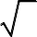
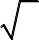
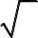
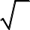
x − 9
x
+ 5
x − 3
4
x + 3
x

x (với

x ≥ 0 ;

x ≠ 9 ).

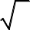
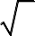
- Tính giá trị của biểu thức A khi x = 4.
x − 3

- Đặt
P = B . Chứng minh P = .
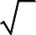
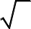
A
x − 5
x + 3

- Tính giá trị của x nguyên nhỏ nhất để P có giá trị nguyên.
Bài 2.(2,0 điểm). Giải bài toán bằng cách lập phương trình hoặc hệ phương trình.
Một xe lửa đi từ Huế ra Hà Nội. Sau đó 1 giờ 40 phút, một xe lửa khác đi từ Hà Nội vào Huế với vận tốc lớn hơn vận tốc của xe lửa thứ nhất là 5km/h. Hai xe gặp nhau tại một ga cách Hà Nội 300km. Tìm vận tốc của mỗi xe, giả thiết rằng quãng đường sắt Huế-Hà Nội dài 645km

Bài 3.(2,0 điểm)

- Giải hệ phương trình sau:
2
y + 7
⎧ 2
2 x − 2
⎪ ( )

⇦
⎨
1
= 3
+
y + 7

⎪(x − 2)2 − = −1

⇦
- Trong mặt phẳng tọa độ Oxy, cho parabol (P): y = 2x².
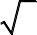
  - Tìm trên (P) các điểm có khoảng cách đến gốc tọa độ .
5
  - Viết phương trình đường thẳng đi qua A(0;-2) và tiếp xúc với (P).

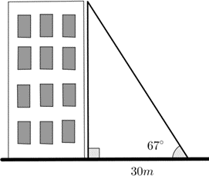
Bài 4.(3,5 điểm)
- Một tòa nhà có chiều cao h(m). Khi tia nắng tạo với mặt đất một góc 67⁰ thì bóng của tòa nhà trên mặt đất dài 30m. Tính chiều cao h của tòa nhà. (Kết quả làm tròn đến chữ số thập phân thứ hai)
- Cho đường tròn (O; R), đường kính AB và CD vuông góc với nhau. Điểm M di động trên cung nhỏ BC. Gọi N, E lần lượt là giao điểm của AM với CD, CB. Tia CM cắt AB tại S, MD cắt AB tại F. Kẻ CH vuông góc với AM tại H.
  - Chứng minh bốn điểm A, C, H, O cùng thuộc một đường tròn.
  - Chứng minh SM.SC = SA.SB = SO.SF.
  - Chứng minh OH//DM và tia OH là tia phân giác của góc COM.
  - Chứng minh diện tích tứ giác ANFD không phụ thuộc vào vị trí điểm M di động trên cung nhỏ BC.

Bài 5.(0,5 điểm)
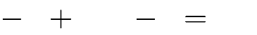
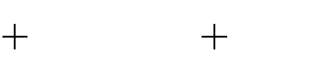
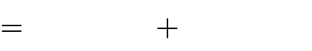
Cho a, b là các số thực dương thỏa mãn a(2a 1) b(2b 1) 2ab .

Tìm giá trị nhỏ nhất của biểu thức F
a3 2020 b3
2020

b a
………….HẾT………….

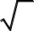
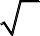






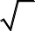
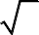
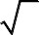
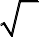
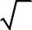
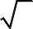
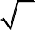
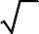
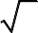
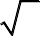
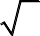
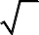

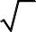
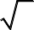

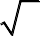


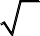
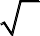
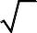
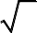
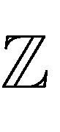
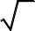




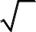
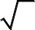


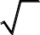
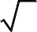
HƯỚNG DẪN CHẤM VÀ BIỂU ĐIỂM ĐỀ THI KHẢO SÁT LẦN 3 MÔN TOÁN 9
Câu |  | Nội dung | Điểm
 | a) | Thay x = 4 (thỏa mãn) vào biểu thức A ta có:  A = x + 5 = 7 = −7  x − 3 −1  Vậy với x = 4 thì A = −7 .
Câu 1
(2đ) |  |  | 0,5
 | b) | b) B = 4 + 2x − x −13 − x x + 3 x − 9 x − 3  4( x − 3) 2x − x −13 x ( x + 3)  = + −  x + 3 ( x − 3)( x + 3) x − 3  = 4 x −12 + 2x − x −13 − x − 3 x  ( x − 3)( x + 3)  x − 25  = ( x − 3)( x + 3)  ( x − 5)( x + 5)  = ( x − 3)( x + 3)  P = B nên P = x − 5 .  A x + 3
 |  |  | 0,5
 |  |  | 0,5
 | c) | c)Tính giá trị nguyên của P = B .  A  Ta có: P = x − 5 = 1− 8 .  x + 3 x + 3  Để P đạt giá trị nguyên thì 8 ∈ .  x + 3  Khi đó 8 ( x + 3)tức x + 3∈U(8) ={±1;±2;±4;±8}  Ta có x + 3 =1 => x = -2 (Loại KTM)  x + 3 = -1 => x = - 4(Loại KTM) x + 3 = 2 => x = -1(Loại KTM) x + 3 = -2 => x = -5(Loại KTM)  x + 3 = 4 => x = 1 => x = 1
 |  |  | 0,25
 |  |  | 0,25

x + 3 = - 4 => x = -7(Loại KTM)
x + 3 = 8 => x = 5 => x = 25
x + 3 = -8 => x = -11(Loại KTM)
Mà x nguyên nhỏ nhất để P nguyên nên kết hợp với điều kiện xác định thì x = 1 thỏa mãn điều kiện đề bài.
Câu 2 (2đ) |  | Giải bài toán sau bằng cách lập hệ phương trình: | 2
Câu 2 (2đ) |  | Đổi 1h40 phút = 5 h  3  Gọi vận tốc xe 1 đi từ Huế ra Hà Nội là: x (km/h) (x > 0) Vận tốc xe 2 đi Từ Hà Nội vào Huế là: y (km/h) ( y > 0)  Mà xe thứ hai lớn hơn vận tốc của xe thứ nhất 5 km/h nên ta có pt y = x + 5 (1)  Thời gian của xe thứ nhất đi quãng đường đến chỗ gặp xe thứ hai là  345 (h)  x  Thời gian của xe thứ hai đi quãng đường đến chỗ gặp xe thứ nhất  là 300 (h)  y  Theo bài ta có pt 345 = 300 + 5 (2)  x y 3  Từ (1) và (2) ta có hệ pt  ⎧ y = x + 5  ⇒ ⎪ 345 300 5  ⎨⎪ = +  ⎩ x y 3  Giải hệ tìm được x = 45 và y = 50  KL Vậy vận tốc của xe thứ nhất là 45 km/h. Vậy vận tốc của xe thứ nhất là 50 km/h | 0,25  0,75  0,75  0,25
Câu 3  (2,0 đ) | 1) | ⎧2(x − 2)2 + 1 = 3  ⎪ y + 7  Giải hệ phương trình: ⎪  ⎨  ⎪(x − 2)2 − 2 = −1  ⎪⎩  y + 7 | 0,75
Câu 3  (2,0 đ) |  | Điều kiện xác định: y > −7
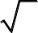

 |  | ⎧2( x − 2)2 + 1 = 3 ⎧2( x − 2)2 + 1 = 3  ⎪ y + 7 ⎪ y + 7  ⎪ ⇔ ⎪  ⎨ ⎨  ⎪( x − 2)2 − 2 = −1 ⎪2( x − 2)2 − 4 = −2  ⎪⎩ ⎪⎩  y + 7 y + 7  ⎧ 5 = 5 ⎧ y + 7 = 1  ⇔ ⎪ y + 7 ⇔ ⎪  ⎪ ⎨ 2 1  ⎨  ⎪2( x − 2)2 + 1 = 3 ⎪2( x − 2) + = 3  ⎪⎩ ⎩ y + 7  y + 7  ⎧ y + 7 = 1 ⎧ y = −6  ⇔ ⎪ 2 1 ⇔ ⎪  ⎨2( x − 2) + = 3 ⎨⎪2( x − 2)2 +1 = 3  ⎪ y + 7 ⎩  ⎩  ⎧ y = −6(TM ) ⎡⎧x = 3  ⎧⎪ y = −6 ⎪ ⎢⎨ y = −6  ⇔ ⎨ ⇔ ⎨⎡x − 2 = 1 ⇔ ⎢⎩  ⎩⎪( x − 2)2 = 1 ⎪⎢ ⎢⎧x = 1  ⎩⎣x − 2 = −1 ⎢⎨ y = −6  ⎣⎩  Đối chiếu với ĐKXĐ ta có:  Vậy hệ phương trình có 2 nghiệm (x, y) là (3; −6);(1; −6) | 0,25  0,5
 | 2)  a) | Trong mặt phẳng tọa độ Oxy, cho parabol (P): y = 2x².  a) Tìm trên (P) các điểm có khoảng cách đến gốc tọa độ 5 . | 0,5
 |  | - Giả sử điểm M(x; x²) thuộc (P): y = 2x² thỏa mãn đề bài: Lập luận có PT: (2x²)² + x² = ( 5 )²  - Giải và kết luận có hai điểm thỏa mãn là M(1;2) và M’(-1;2) | 0,25  0,25
 | b) | b) Viết phương trình đường thẳng đi qua A(0;-2) và tiếp xúc với (P). | 0,75
 |  | - Giả sử đường thẳng (d) thõa mãn đề bài có PT là (d): y = ax + b  (d) đi qua A(0;-2) nên có b = -2. Khi đó (d): y = ax - 2  - (d) tiếp xúc (P) nên PT hoành độ giao điểm của (d) và (P) có nghiệm kép  2x² – ax + 2 = 0 có nghiệm kép ⇔ a = 4 hoặc a = -4  - Vậy có hai đường thẳng thỏa mãn đề bài có PT lần lượt là: y = 4x – 2 và y = -4x – 2 | 0,25  0,25  0,25
Câu 4 (3,5đ) | 1 | 1) Một tòa nhà có chiều cao h (m) . Khi tia nắng tạo với mặt đất một  góc 67° thì bóng của tòa nhà trên mặt đất dài 30 m. Tính chiều cao  h của tòa nhà. ( Kết quả làm tròn đến chữ số thập phân thứ hai) | 0,5
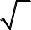

 |  | 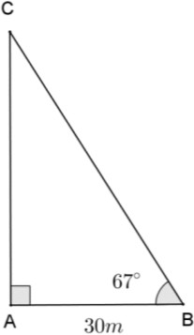  Chiều cao của tòa nhà chính là AC .  Xét ΔABC vuông tại A , ta có: tan B = AC  AB  ⇒ AC = AB.tan B ⇒ AC = 30.tan 67° ⇒ AC ≈ 70,68 m  Vậy chiều cao của tòa nhà là: 70,68 m | 0,5
 | 2 | Cho đường tròn (O; R) , đường kính AB và CD vuông góc với nhau.  Điểm M di động trên cung nhỏ BC . Gọi N, E lần lượt là giao điểm của AM với CD,CB . Tia CM cắt AB tại S , MD cắt AB tại F . Kẻ CH vuông góc với AM tại H .  - Chứng minh bốn điểm A,C, H,O cùng thuộc một đường tròn.  - Chứng minh SM.SC = SA.SB = SO.SF .  - Chứng minh OH // DM và tia OH là tia phân giác của góc COM .  - Chứng minh diện tích tứ giác ANFD không phụ thuộc vào vị trí điểm  M di động trên cung nhỏ BC . | 3
 |  | Vẽ hình đến câu a  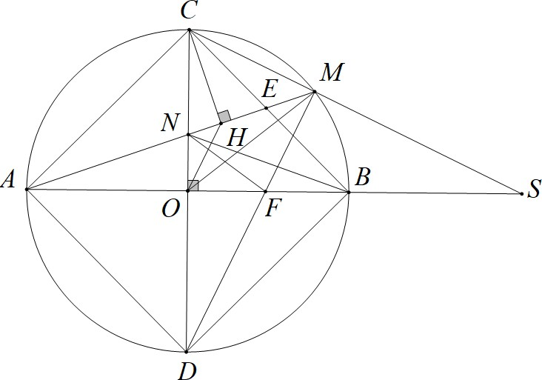 | 0,25
 | a) | a) Có AB ⊥ CD tại O (giả thiết ) ⇒ AOC = 90° ⇒ O thuộc đường tròn đường kính AC (1).  Có CH ⊥ AM (giả thiết) ⇒ AHC = 90° ⇒ H thuộc đường tròn đường kính  AC (2). | 1

Từ (1) và (2) suy ra bốn điểm A,O, H,C cùng thuộc đường tròn đường
kính AC (đpcm).
 | b) | b) Xét ΔSMB và ΔSAC có  S chung  SMB = SAC (do tứ giác ACMB nội tiếp đường tròn tâm O nên góc ngoài bằng góc đối)  Suy ra ΔSMB ~ ΔSAC (g-g)  ⇒ SM = SB ⇒ SM.SC = SA.SB  SA SC (3).  Ta thấy CMD = 90° (góc nội tiếp chắn nửa đường tròn) ⇒ SMF = 90° . Xét ΔSMF và ΔSOC có  S chung  SMF = SOC = 90°  Suy ra hai tam giác SMF và SOC đồng dạng (g-g)  ⇒ SM = SF ⇒ SM.SC = SO.SF  SO SC (4).  Từ (3) và (4) suy ra SM.SC = SA.SB = SO.SF (đpcm). | 0.25  0,5
 | c) | c) Có tứ giác ACHO là tứ giác nội tiếp (cmt) ⇒ HOC = HAC (5) (2 góc nội tiếp cùng chắn CH ).  Xét (O) có CAM = CDM (2 góc nội tiếp cùng chắn cung CM ) hay  CAH = CDM (6)  Từ (5) và (6) suy ra COH = CDM mà 2 góc này đồng vị  ⇒OH // DM (đpcm).  Có OH // DM ⇒ HOM = OMD (2 góc so le trong). Mà OMD = ODM (7) (do tam giác OMD cân tại M ).  Tứ giác ACHO là tứ giác nội tiếp (cmt) ⇒ HOC = HAC (8) (2 góc nội  tiếp cùng chắn cung HC ).  Xét (O) , lại có HAC = MAC = MDC = MDO (9).  Từ (7), (8) và (9) suy ra HOM = HOC ⇒ OH là tia phân giác của góc  COM (đpcm). | 0,25  0,25
 | d) | d) Tứ giác MBON có O + M = 90°+ 90° = 180° nên là tứ giác nội tiếp  ⇒ BNO = BMO (2 góc nội tiếp cùng chắn cung OB )  ……  Có DAF = BDN (2 góc nội tiếp của cùng 1 đường tròn chắn hai cung bằng nhau).  Suy ra ΔFAD đồng dạng với ΔBDN (g-g)  ⇒ FA = AD ⇒ FA.DN = BD.AD BD DN  Tứ giác ANFD có AF ⊥ ND nên SANFD = FA.DN = BD.AD (không đổi) | 0,5

 |  | (đpcm)
Câu 5 (0,5đ) |  | (1.0 điểm) Cho a, b là các số thực dương thỏa mãn  a(2a 1) b(2b 1) 2ab .  a³ 2020 b³ 2020  Tìm giá trị nhỏ nhất của biểu thức F  b a  a³ 2020 b³ 2020 a³ b³ 1 1  F 2020  Ta có b a b a b a  a⁴ b⁴ 1 1  2020  ab ab b a  Áp dụng BĐT Bunhia mở rộng m2 n2 (m n)2 ta có  x y x y  2  a2 b2 4 a b 4 8080  F 2020  2ab a b 8ab a b  Ta có a b ² 4ab (1)  a b 4 8080 a b 2 8080  F 2  2 a b a b 2 a b  a b 2 4 4 8072  2 a b a b a b  Áp dụng BĐT Cosi cho 3 số dương ta có  a b 2 4 4 8072  F  2 a b a b a b  a b 2 4 4 8072 8072  33 . . 6  2 a b a b a b a b  Mà a(2a 1) b(2b 1) 2ab 2a² 2b² (a b) 2ab  a² b² (a b) (a b)² 0  2  a+b a² b² (a b) 2 a+b( do a,b dương)  2  Khi đó F 6 8072 6 8072 4042  a b 2  Dấu “=” xẩy ra khi a b 1 | 0,25  0,25
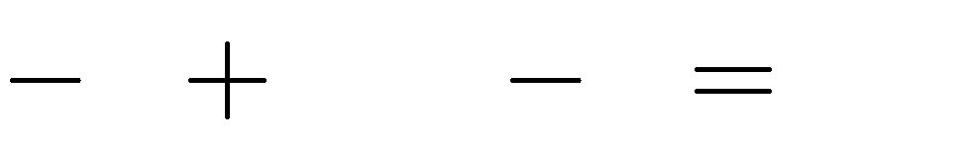
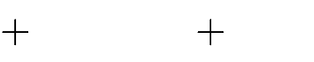
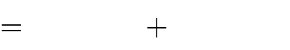
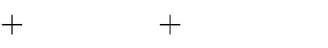
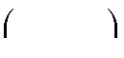





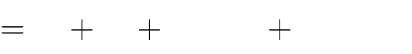

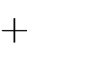
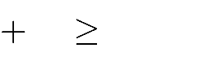
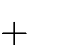
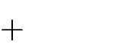




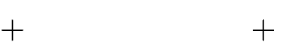
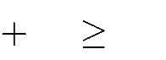
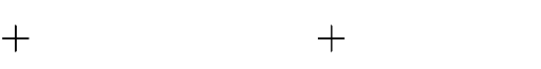
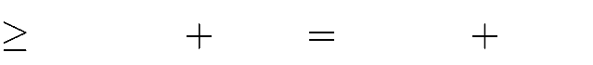
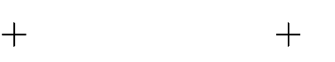
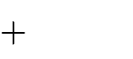
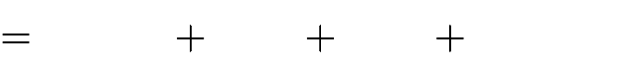
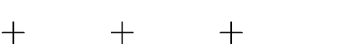
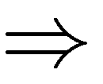
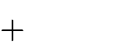
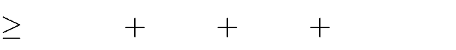
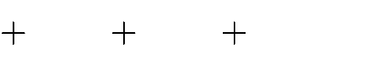
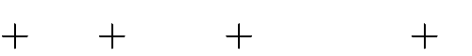
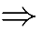
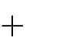
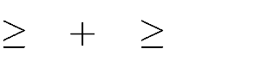
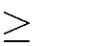
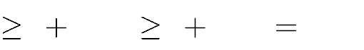
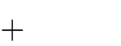
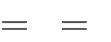
HS làm cách khác đúng vẫn cho điểm tối đa

